Fietsroutes vanaf Camping Diepven uitgezet door Leon en Theo
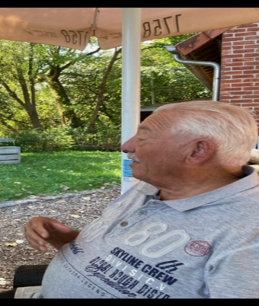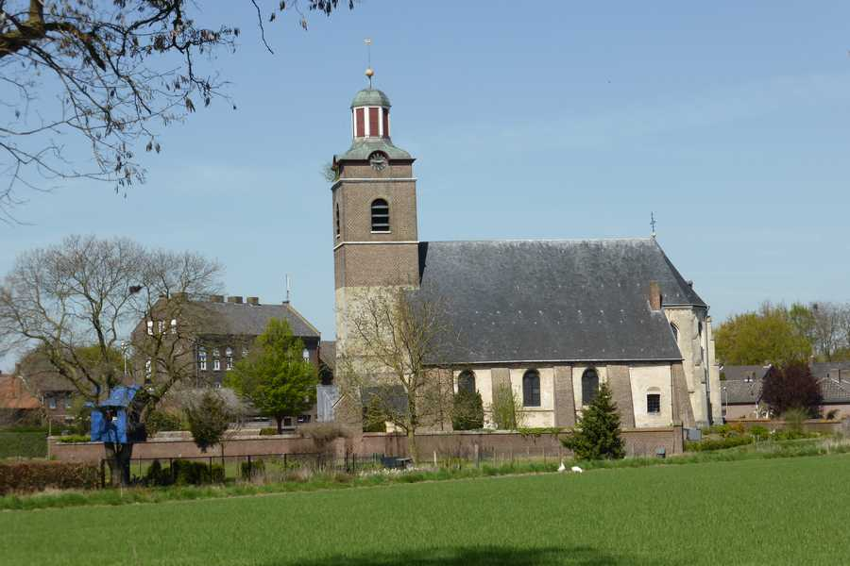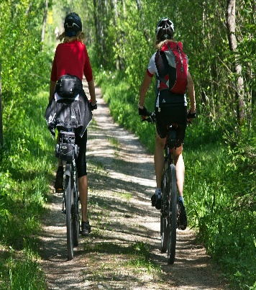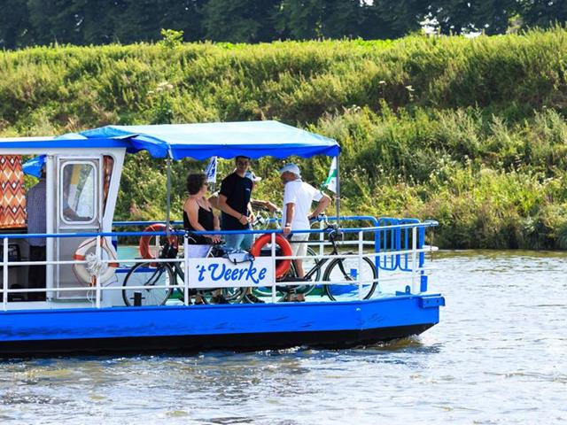
Je rijdt altijd van KNP 18 naar KNP 17 of van KNP 17 naar KNP 18 om weer terug te komen op camping Diepven.

Rondje 6
Rondje Stuw Linne en drinkwaterreservoir gebied
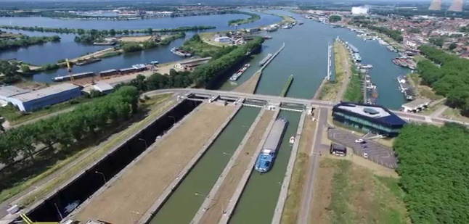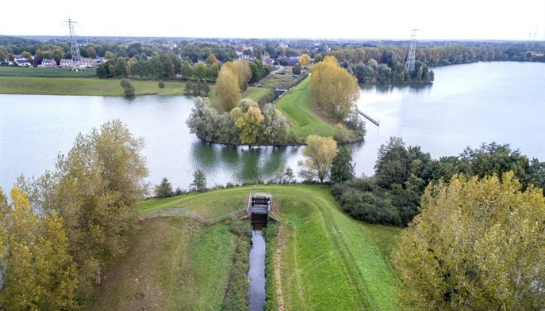
Start vanaf de Camping naar KNP 18 -> 19-> 20->21->53->52->42-> (brug over de Maas) 40->37->36-> (Stuw Linne) 84->93->94->95->38->30 (molen) -> (drinkwaterbekkens) 51->34->33->53->21->20 (Neeritter) -> 19->18 richting camping Diepven.
Lengte plus minus 60 kilometer

